**Для того, чтобы закрепить знания детей, рекомендуем Вам**

1**. Побеседовать о птицах:**

- закрепить с ребёнком названия перелётных птиц (грач, скворец, утка, гусь, аист, ласточка и т. п.) и уточнить их отличительные признаки;

- повторить основные признаки, по которым птицы объединяются в понятие «ПТИЦЫ» (покрыты перьями, имеют крылья и умеют летать, вылупляются из яиц);

- уточните, почему птицы называются «ПЕРЕЛЁТНЫМИ» (грач, скворец, утка, гусь, аист, ласточка – это перелётные птицы, потому что улетают на зиму в тёплые края из-за отсутствия корма и холода в наших краях);

- объясните ребёнку, что прилёт птиц из тёплых краёв является одной из примет весны.

2**. Рассмотрите перелетных птиц на картинках.**

Покажите и назовите вместе с ребёнком части тела птиц и укажите их назначение: туловище, голова, крылья, хвост, лапки, когти, глаза, клюв; клювом птица клюёт пищу, крылья нужны птице для полёта

3. **Объяснить значение слов:**

стая (группа птиц, «семья»), гнездо («дом», который птицы сами вьют-строят из веточек, а потом откладывают и высиживают яйца), скворечник («дом» для птиц, который построили люди из досок), птичьи трели (звонкое птичье пение), вить (строить), высиживать (сидеть на яйцах, согревая их теплом своего тела, чтобы вылупились птенцы).

**Рекомендуем игры, в которые можно поиграть дома с Вашим ребенком,**

**закрепляя знания по данной теме:**

4. **Упражнение «Где сидит/стоит птица?»**

(закрепить употребление существительного в предложном падеже с предлогом НА).

На листочке бумаги можно нарисовать картинки-подсказки (забор, травка, дерево, ветка дорога, крыша, пень). Взрослый называет перелётную птицы и задаёт вопрос: Где сидит ласточка?

Ласточка сидит на крыше.

Грач сидит на заборе.

Гусь стоит на дороге.

Утка сидит на пне.

Скворец сидит на ветке.

Аист стоит на траве.

5**. Упражнение «У кого сколько?»**

(закрепляем употребление существительного в родительном падеже и согласование с числительным):

Скажи, сколько у ласточки крыльев? У ласточки два крыла.

( лапок, хвостов, голов, клювов, перьев, глаз, когтей)

6**. Упражнение «Исправь ошибку»**

(развитие пространственного восприятия).

У ласточки впереди хвост. Нет, у ласточки впереди голова.

У грача сзади клюв.

У утки вверху лапы.

У гуся внизу крылья.

У аиста сбоку хвост.

**Читаем про перелетных птиц на выбор:**

• 1. А. Майков «Ласточка».

2. В.А. Сухомлинский «Пусть будут соловей и жук», «Стыдно перед соловушкой»

. 3. В. Бианки «Лесные домишки», «Грачи».

4. В.Н.Орлов «Ворона», «На зимовку», «Цап-цап-цап»

5. Г. Снегирев «Ласточка», «Скворец».

6. Г.Х. Андерсен «Гадкий утѐнок».

7. Д.Н. Мамин-Сибиряк «Серая шейка».

8. И.Козеева «Журавль – красавка», «Лебеди», «Скопа»

9. И. Соколов-Микитов «Улетают журавли».

10. К.Д. Ушинский «Ласточка».

11. Л.Н.Толстой «Лебеди», «Птичка».

12. М. Пришвин «Ребята и утята».

13. П.Воронько «Журавли». Выполни задания:•

**7 Упражнение «Скажи наоборот»: Закончи предложения.**

Аист большой, а соловей ....

У аиста длинная шея, а у кукушки ....

У соловья серая грудка, а у ласточки ....

Аист белый, а грач ....

8 .**Упражнение «Подбирай, называй, запоминай»: Закончи предложения (подбери и назови как можно больше слов-признаков и слов-действий).**

Кукушка (какая?) пестрая,....

Грач черный,... .

Аист важный …

Ласточка быстрокрылая, ... .

Перелетные птицы весной (что делают?)... .

Перелетные птицы осенью (что делают?)...

9 .**Упражнение «Скажи одним словом»: Закончи предложения по образцу.**

У аиста ноги длинные, поэтому его называют длинноногим.

У соловья звонкий голос, поэтому его называют ... (звонкоголосым). У ласточки хвост длинный, поэтому ее называют ... (длиннохвостой).

**10. Послушай сказку. Нарисуй схему и перескажи эту историю.**

Наступила весна. Посадила Таня в землю семечко подсолнуха. Из земли появился росток. А червяки и гусеницы тут как тут. Подползла гусеница к ростку и говорит: « Ты росток зеленый, молодой и сладкий. Я тебя съем». Взмолился Росток: «Пожалей меня, гусеница. Дай мне вырасти.» Засмеялась гусеница в ответ и подползла к Ростку совсем близко. А тут летит мимо Грач. Закричал Росток: «Грач, помоги! Гусеница меня съесть хочет». Услышал Грач голосок Ростка, схватил Гусеницу и был таков. Поблагодарил его Росток. А летом превратился в красавца Подсолнуха и угостил грача своими семечками.

**Дидактическая игра «Четвертый лишний».**

Ворона, *воробей,* стриж, голубь.

Скворец, грач, *голубь*, стриж.

**Дидактическая игра «Улетает - не улетает»**. (Взрослый называет птицу, а ребенок говорит, какая она- перелетная или зимующая.)

**Дидактическая игра «Назови ласково»** (слоообразование с помощью уменьшительно-ласкательных суффиксов):

соловей - соловушка, журавль - журавушка, лебедь - лебедушка... .

**Дидактическая игра «У кого - кто» (упражнение в словообразовании).**

У грача - грачата, у скворца - ....

У грача - грачонок, у журавля -... .

**Составить описательные рассказы о перелетных птицах.**

Грач - это большая птица. Она похожа на ворону. У нее большой толстый клюв. Грач прилетает к нам весной первый. Грач ходит по пашне и поедает жуков, личинок, червей. Он делает гнездо из тонких прутьев и соломы на верхушках деревьев.

**Подобрать нужный по смыслу предлог (из, в, к, над, на, по).**

Грач вылетел ... гнезда. Грач прилетел ... гнездо. Грач подлетел ... гнезду. Грач кружит ... гнездом. Грач сел ... ветку. Грач ходит ... пашне.

**Пересказать рассказ от первого лица.**

Саша решил сделать скворечник. Он взял доски, пилу, напилил дощечек. Из них он сколотил скворечник. Скворечник повесили на дерево. Пусть у скворцов будет хороший дом.

Объяснить ребенку значение слова "скворечник".

**Пересказать рассказ «Прилетели грачи» по вопросам.**

Первыми прилетают грачи. Еще кругом снег, а они уже тут. Отдохнут грачи и начинают гнезда вить. Вьют гнезда грачи на вершине высокого дерева. Грачи птенцов своих выводят раньше, чем другие птицы.

Объяснить ребенку значения словосочетаний: «предвестники весны», «гнезда вить», «вершина дерева», «птенцов выводить».

Вопросы.

Какие птицы прилетают весной первыми?

Что сразу начинают делать грачи?

Где они вьют гнезда?

Когда они выводят птенцов?

**Дидактическая игра «Закончи предложение».**

На дереве гнездо, а на деревьях ... *(гнезда).*

На ветке сук, а на ветках ... .

В гнезде птенец, а в гнездах - ...

На дворе дерево, а в лесу - ....

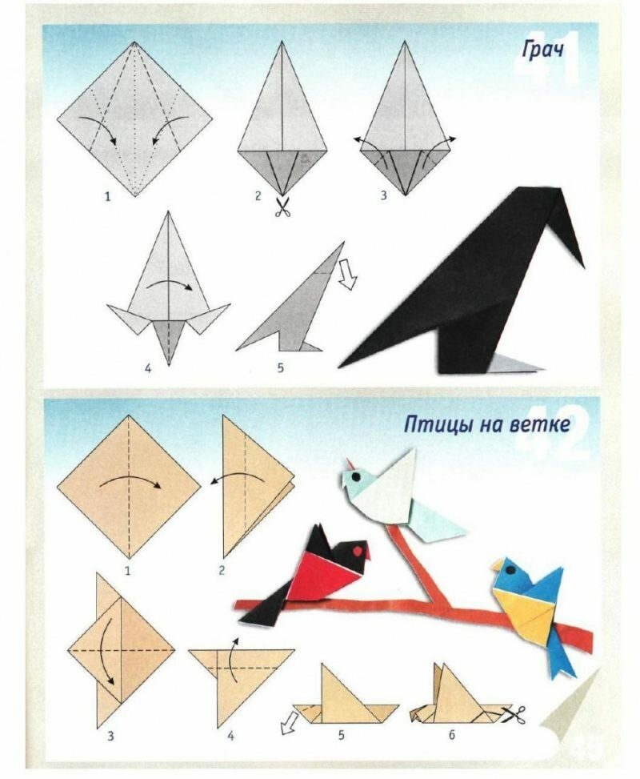**Нарисуйте птиц. Сделайте поделки из бумаги**

